


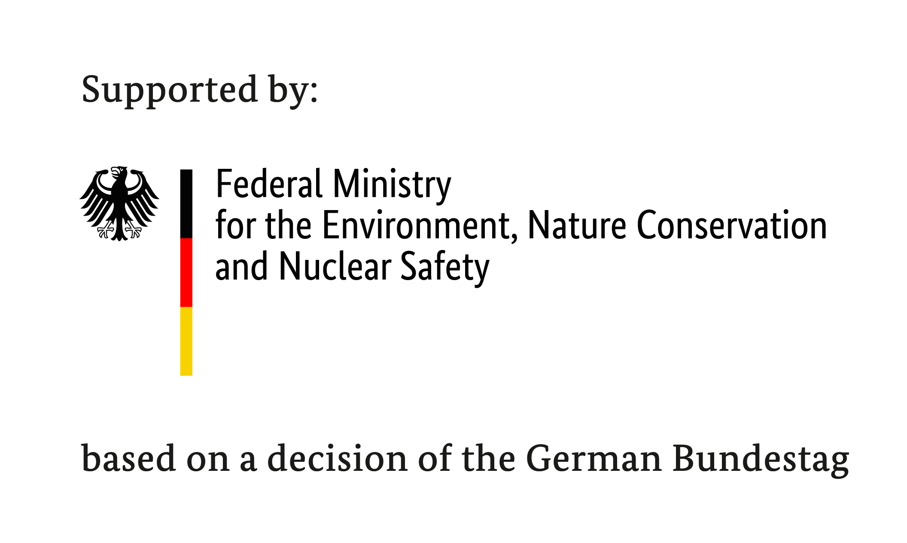

THE ICCA-GSI-GEF SMALL GRANTS PROGRAMME

Templat Kertas Cadangan Konsep - ICCA (ver. 2020)

Sokongan bagi COVID-19 kepada Wilayah dan Kawasan Orang Asal/Asli dan Komuniti Nelayan (ICCA) di Malaysia

Tajuk Projek:
Tempoh Jangkaan Projek: (bulan):
maxima 18 bulan

Lokasi Projek:
Nama Organisasi:
(Sila lampirkan Sijil Pendaftaran Organisasi)
Tarikh penubuhan:
Jumlah Pekerja/ahli:
Alamat Surat-menyurat:
Nama Pemohon:
Jawatan:
Telefon Pejabat:
Telefon Bimbit:
Emel:

Kategori Projek ICCA-GSI sebagai respon kepada COVID 19
(anda disarankan untuk mengintegrasi tema-tema di bawah dalam permohonan)
Komunikasi dan pengajaran melalui cara yang bersesuaian dengan budaya | Menterjemahkan dan menyampaikan maklumat perubatan dan kebersihan mengenai COVID-19 ke dalam bahasa tempatan dan vernakular.
Sistem pengeluaran makanan: agroekologi perhutanan dan perikanan mampan | Memperkukuhkan sistem pengeluaran makanan yang mampan dan mesra biodiversiti di ICCAs dengan memberi tumpuan kepada teknik agroekologi, pertanian hutan dan perikanan mampan
Penggunaan hidupan liar yang mampan dan ditadbir dengan baik | Penggunaan hidupan liar yang mampan dan terkawal melalui tadbir urus yang baik, peraturan adat, dan peningkatan kesedaran.
Pencegahan penyakit zoonotik dan pandemik masa depan | Pengukuhan ICCAs yang akan menjadi benteng penularan penyakit zoonotik dan pemuliharaan habitat melalui pengurangan fragmantasi hutan.
Transmisi pengetahuan perubatan tradisional | Dokumentasi teknik-teknik yang mampan bagi penuaian, kawalan kualiti, dan transmisi amalan perubatan tradisional.
Pemetaan dan pensempadanan wilayah bagi pengasingan dan pemuliharaan | Pemetaan dan persempadanan untuk meningkatkan zon wilayah, prosedur pengasingan diri, zon penampan dan pertahanan kawasan yang dipelihara.
Pendekatan ekonomi bio-sirkular tempatan | Aktiviti penjanaan pendapatan, rangkaian pertukaran makanan timbal balik, ekopelancongan berasaskan komuniti, penyediaan makanan kepada penduduk yang berisiko, peralatan perlindungan diri buatan tempatan.

Nyatakan kapasiti organisasi dan pengalaman terdahulu dalam (i)pemuliharaan berasaskan komuniti; ii) pemudahan rangkaian dan pembelajaran bersama; iii) pemantauan dan penilaian inisiatif pemuliharaan dan/atau tadbir urus; dan (iv) kapasiti untuk bekerja dengan data spatial dan pemantauan.

Terangkan secara terperinci cabaran yang dihadapi oleh komuniti tempatan dan bagaimana projek ini dapat mengukuhkan mekanisme daya tindak (coping) jangka pendek mereka serta daya tahan (resilience) sosio-ekologi jangka panjang sebgai respon kepada COVID 19 (anda boleh menggunakan gambar dan apa-apa bahan sokongan lain bagi menggambarkan masalah / isu)

Lokasi projek dan kumpulan sasaran (terangkan lokasi projek/ICCA/kumpulan ICCA spesifik dan penglibatan orang asal/asli dan komuniti perikanan dalam projek).

Objektif keseluruhan projek

Aktiviti yang dirancang (secara ringkas, senaraikan semua aktiviti yang dirancang bagi respon terhadap pandemik COVID-19 dan bagaimana orang asal/asli atau komuniti perikanan akan terlibat dan mendapat manfaat daripada aktiviti tersebut)

Jangkaan hasil/keputusan (terangkan apakah hasil yang diharapkan daripada projek).

Adakah organisasi anda pernah menerima geran daripada organisasi lain? (Senaraikan jumlah dan pembiaya sejak tiga tahun lepas)

Sila nyatakan rakan kerjasama utama bagi mengukuhkan ICCA dan peranan mereka dalam projek ini?

Sila berikan anggaran belanjawan yang kasar mengikut aktiviti yang dirancang (dalam Ringgit). Tidak melebihi RM200,000.
- Urusan Pentadbiran (tidak lebih daripada 15% dana keseluruhan GEF-SGP yang dipohon):
  - –
  - –
  - –

- Aktiviti
  - –
  - –
  - –
  - –
  - -
- Peralatan & Bahan
  - –
  - –
  - –

- Pemantauan & Penilaian Projek
- Dokumentasi & Penerbitan

Sila berikan kemungkinan untuk mendapatkan pembiayaan bersama daripada penaja lain dan anggaran jumlah.

- Dokumen sokongan (WAJIB):

  - Sijil Pendaftaran Organisasi
  - Carta Organisasi
  - Maklumat Akaun Bank Organisasi:

Nama Pemegang Akaun
Nombor Akaun
Nama Bank
Alamat Bank

Salinan kepala surat penyata bank terkini dengan petunjuk jelas mengenai hakmilik pemegang akaun, nombor akaun dan nama bank hendaklah dilampirkan di sini.

